和田县英尔里克水库除险加固工程
竣工环境保护验收调查报告表

建设单位：和田县水管服务站
编制单位：新疆新农丽景环境工程咨询有限公司
2022年12月

建设单位：和田县水管服务站
法人代表： （签字）
编制单位：新疆新农丽景环境工程咨询有限公司
法人代表： （签字）
项 目 负 责 人：
项目审核／审定人：
报 告 编 写 人：

建设单位：  和田县水管服务站 | 编制单位：  新疆新农丽景环境工程咨询有限公司
电话: | 电话: 19990627353
传真:- | 传真: -
邮编: | 邮编: 830002
地址:和田市北京西路227号 | 地址:新疆乌鲁木齐市沙依巴克区农大东路311号新疆农业大学高层住宅楼十区4号楼1单元1-2608号房

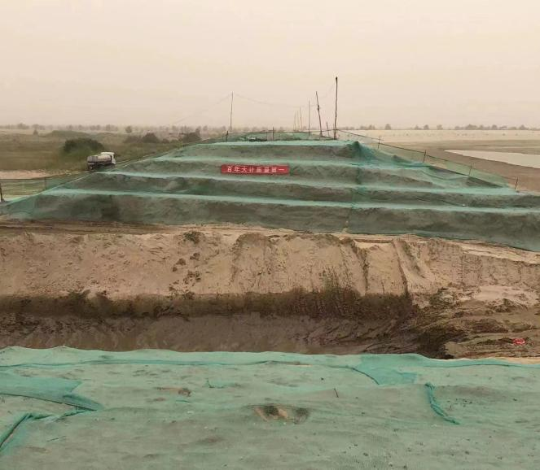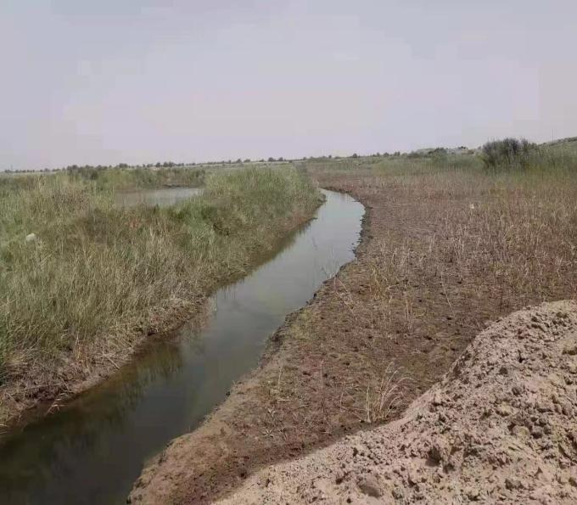
项目区四周
项目区四周

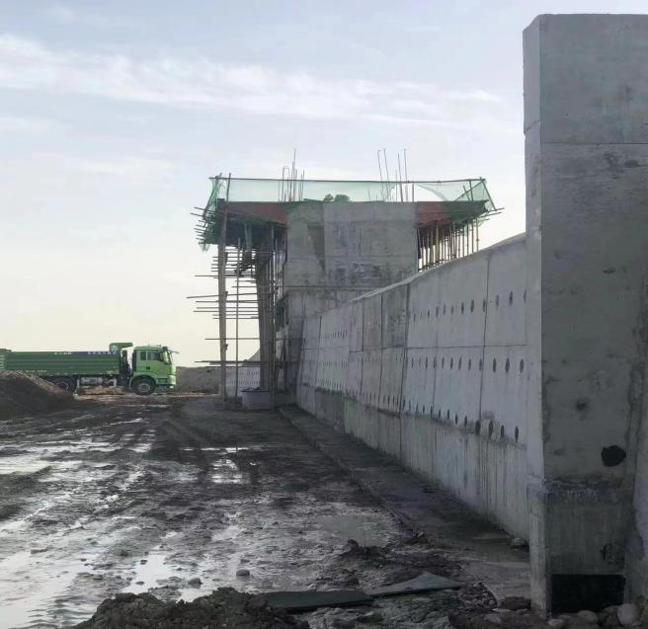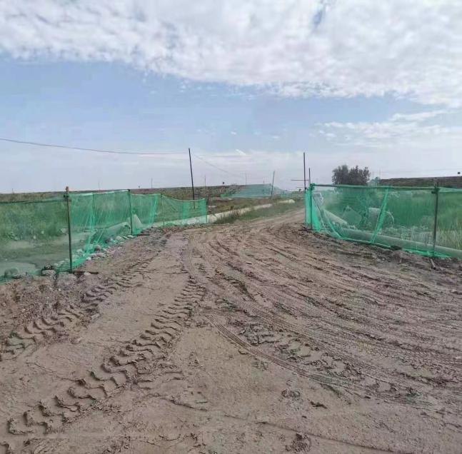
项目区四周
项目区四周

目录
表一 项目总体情况 5
表二 验收调查目的及原则 7
表三 调查范围、因子、目标、重点 8
表四 验收执行标准 11
表五 工程概况 14
表六 环境影响评价回顾 28
表七 环境保护措施执行情况 34
表八 环境影响调查 36
表九 环境质量及污染源监测(附监测图) 39
表十 环境管理状况及监测计划 40
表十一 调查结论及建议 42

表一 项目总体情况
建设项目名称 | 和田县英尔里克水库除险加固工程
建设单位 | 和田县水管服务站
法人代表 | 阿布都黑力力·阿布都喀德尔 |  |  | 联系人 | 焦志凯
通讯地址 | 和田市北京西路227号
联系电话 | 15001427705 |  | 传真 | / | 邮编 | 848000
建设地点 | 新疆维吾尔自治区和田县英艾日克乡  E79°52′54.696″，N37°14′15.557″
建设项目性质 | 改扩建 |  |  | 行业类 别 | “五十一、水利”中124  水库的“其他”类
环境影响报告表名称 | 和田县英尔里克水库除险加固工程环境影响报告表
环境影响评价单位 | 乌鲁木齐水木森潮环保科技有限公司
初步设计单位 | --
环境影响评价审批部门 | 和田地区生态环境局  和地环建函[2022]3号
初步设计审批部门 | /
环境保护设施设计单位 | /
环境保护设施施工单位 | /
环境保护设施监测单位 | /
投资总概算(万元) | 2072 | 其中：环境保  护投资(万 元) |  | 88.15 | 环境保 护投资 占总投 资比例 | 4.3%
实际投资总概算(万元) | 2072 |  |  | 88.15 |  | 4.3%
设计生产能力 | 水库总库容1426万m³，兴利库容1390万m³，死库容36万m³ |  |  | 建设项  目开工  时间 | 2022年3月
实际生产能力 | 水库总库容1426万m³，兴利库容1390万m³，死库容36万m³ |  |  | 投入试  运行时  间 | 2022年12月
项目建设过程简述(项目立项~试运行) | （1）2021年9月由乌鲁木齐水木森潮环保科技有限公司编制完成《和田县英尔里克水库除险加固工程环境影响报告表》；  （2）2022年1月25日和田地区生态环境局对《和田县英尔里克水库除险加固工程环境影响报告表》出具了《关于对和田县英尔里克水库除险加固工程环境影响报告表的批复》（和地环建函[2022]3号）；  （3）2022年3月本项目开工建设；2022年12月建成并投入运行；2022年11月，和田县水管服务站委托新疆新农丽景环境工程咨询有限公司承担本项目竣工环境保护验收监测及调查工作。2022年12月接受委托后，我公司组织人员进行了现场踏勘，在此基础上编制了《和田县英尔里克水库除险加固工程竣工环境保护验收调查报告表》。

表二 验收调查目的及原则
验 收 调 查 目 的 | （1）调查和田县英尔里克水库除险加固工程在施工及运行阶段管理等方面落实环境影响报告表及批复中所提环境保护措施的情况。  （2）调查本工程已采取的生态保护措施、水土流失及污染控制措施，并通过对项目所在区域环境现状调查结果的评价，分析各项措施实施的有效性。  （3）针对该项目已产生的环境问题及可能存在的潜在环境影响，提出切实可行的措施，对尚不完善的环保措施提出改建意见和建议。  （4）根据调查结果，客观公正地从技术上论证该项目是否符合竣工环境保护验收条件。
验 收 调 查 原 则 | （1）认真贯彻执行国家与地方的环境保护法律法规及有关规定。  （2）坚持污染防治与生态保护并重的原则。  （3）坚持客观、公正、科学、实用的原则。  （4）坚持充分利用已有资料与实地踏勘、现场调研、现状监测相结合的原则。  （5）坚持对工程建设前期、建设期、运营期环境影响进行全过程分析  的原则。
验 收 调 查 方 法 | （1）执行《建设项目竣工环境保护验收技术规范生态影响类》（HJ/T394-2007）的要求，参照《环境影响评价技术导则》的方法进行。  （2）在收集整理项目环评报告及其批复的基础上，与管理单位沟通验收调查人员采取现场踏勘、走访调查的方式对项目实施环保措施进行进一步的核实。  （3）施工期环境影响调查，通过查阅文件资料，核查施工设计和文件，以确定施工期的环境影响。  （4）运行期环境影响调查以现场勘察为主，通过现场调查以及查阅施工设计文件来分析项目建设造成的环境影响。  （5）环保措施有效性分析采用改进已有措施与提出补救措施相结合的方法。

表三 调查范围、因子、目标、重点
调查 范围 | 验收调查的地理范围原则与环境影响评价文件的评价范围相一致，同时根据建设项目建设内容发生变更后的情况，以及运行后的实际影响情况进行调整。本次竣工环境保护验收调查范围为和田县英尔里克水库除险加固工程区域，具体调查范围如下：  - 生态环境调查范围：水库四周200m范围内的带状区域；  - 地表水环境调查范围：施工期生产、生活污水处置和排放情况；  - 声环境调查范围：施工期水库200m范围。重点调查100m范围内的受影响的敏感点；  - 环境空气调查范围：施工影响范围内的环境空气影响调查；  - 固体废物调查范围：施工期废土石方、建筑材料和生活垃圾的处置情况。
调查 因子 | 根据工程施工期、运行期环境影响特点和环境影响评价报告表及批复要求，确定本工程竣工环境保护验收的环境调查因子如下：  （1）生态环境：调查水库和周围基础设施的施工过程中植被遭到破坏和进行恢复的情况，以及工程占地类型、实际情况，临时占地的恢复情况，取料场、弃渣场的恢复与防护情况。  （2）声环境：项目区200m范围内居民区等声环境敏感目标。  （3）大气环境：施工期扬尘、汽车尾气等。  （4）水环境：施工期生产废水及生活污水排放情况及去向。  （5）固体废物：施工期弃土、建筑垃圾，施工人员生活垃圾处置方式、去向。

环境 敏感 目标 | 本项目为水库除险加固工程，本次主要是针对水库现状存在病险问题采取加固措施，使水库能够正常发挥兴利的功能。大坝沿线周围主要分布农田、林地、荒草地、河道以及居民区。  表3-1 项目环境保护评价表  序号 环境要素 保护目标 位置 保护要求  1 环境空气声环境 巴什阔尕其村 与水库最近距离约396m 《环境空气质量标准》（GB3095-2012）中的二级标准； 《声环境质量标准》（GB3096-2008）中3类区标准  博斯坦阿勒迪村三组 与水库最近距离约235m  2 农田 农田植被，如小麦、棉花、玉米等 在水库周边分布 农田植被不遭受破坏  3 陆生生态 工程占地区陆生动植物 工程布置区 基本维持工程影响区域自然生态系统的结构和功能，以及区域景观生态体系的完整性、稳定性和生物多样性，尽可能减少工程建设对工程区域陆生动植物及植被的影响，不因工程建设而造成当地物种消失和生态功能退化；保护区域内陆生动、植物，通过加强施工期管理与宣传，建立生态破坏惩罚制度，减少施工人员活动对区域内陆生动物的影响；合理工程布置，尽量避让保护植物，无法避让时采取撒播草籽等措施予以恢复。  施工及占地区水土保持 工程开挖面、渣料场、临时 占地区、永久占地区 采取水土保持措施，注重水土流失防治，严格限定工程建设扰动区域，减少对地表植被的破坏，控制和减少因工程建设造成的新增水 土流失，尤其是弃渣场及施工公路沿线的水土流失量。  4 水生生态 水生生态系统的完整性和多样性 水库 维护生态完整性，维护区域生物多样性，不因工程建设而造成当地物种消失和生态功能退化。
调查重点 | 根据《建设项目竣工环境保护验收技术规范 生态影响类》(HJ/T394-2007)、《建设项目竣工环境保护验收技术规范 水利水电》（HJ464-2009）及现场勘察，本次调查的重点是：  （1）实际工程内容及方案设计变更情况；  （2）实际工程内容及方案设计变更造成的环境影响变化情况；  （3）环境影响评价制度及其他环境保护规章制度执行情况；  （4）环境影响评价文件及环境影响评价审批文件中提出的主要环境影响；  （5）环境质量和主要污染因子达标情况；  （6）环境保护设计文件、环境影响评价文件及环境影响评价审批文件中提出的环境保护措施落实情况及其效果、环境风险防范与应急措施落实情况及有效性；  （7）工程施工期和试运营期实际存在的及公众反映强烈的环境问题  （8）验收环境影响评价文件对污染因子达标情况的预测结果；  （9）工程环境保护投资情况。

表四 验收执行标准

环境质量标准 | 本次环境影响调查，原则上采用该项目环境影响报告表所采用的环境标准，对已修订新颁布的标准则采用替代后的新标准进行校核。  - 项目验收阶段执行《环境空气质量标准》(GB3095-2012)中二级标准；  表4-1 环境空气质量标准  污染物名称 平均时间 浓度限值μg/m³ 标准来源  SO₂ 1小时平均值 500 《环境空气质量标准》（GB3095-2012） 二级标准  日平均值 150  年平均值 60  NO₂ 1小时平均值 200  日平均值 80  年平均值 40  PM₁₀ 24小时平均值 150  年平均值 70  PM_{2.5} 24小时平均值 75  年平均值 35  CO 24小时平均值 4000  1小时平均值 10000  O₃ 日最大8小时平均值 160  1小时平均值 200
污染物排放标  准 | 1、废气  粉尘执行《大气污染物综合排放标准》（GB16297-1996）中无组织排放监控浓度限值，详见下表。  表4-2 废气排放标准限值 单位：mg/m³  污染物 无组织排放监控浓度限值  监控点 浓度（mg/m³）  颗粒物 周界外浓度最高点 1.0  2、噪声  施工期噪声执行《建筑施工场界环境噪声排放标准》（GB12532-2011）即昼间≤70dB(A)，夜间≤55dB(A)  表4-3 建筑施工厂界环境噪声标准dB（A）  昼间 夜间  70 55  3、固废  一般固废处置执行《一般工业固体废物贮存、处置场污染控制标准》（GB18599-2020）。
总量控制标准 | 根据该项目环评报告及批复结果，该项目不设总量指标。
验收及报告编制依据及标准 | （1）《中华人民共和国环境保护法》（2015年1月1日实施）；  （2）《国务院关于修改<建设项目环境保护管理条例>的决定》（中华人民共和国国务院令682号，2017年10月1日）；  （3）关于发布《建设项目竣工环境保护验收暂行办法》的公告（国家环保总局国环规环评[2017]4号，2017年11月22日）以及《建设项目竣工环境保护验收暂行办法》；  （4）原国家环保总局《建设项目环境保护设施竣工验收监测技术要求》(试行)；  （5）《建设项目竣工环境保护验收技术规范 生态影响类》（HJ/T394-2007）；  （6）《建设项目竣工环境保护验收技术规范 水利水电》 （HJ 464-2009）；  （7）《关于规范建设单位自主开展建设项目竣工环境保护验收的通知》（环办环评函[2017]1235号）；  （8）《关于进一步做好建设项目环境保护“三同时”及自主验收监督检查工作的通知》（生态环境部办公厅，环办执法〔2020〕11号，2020年05月28日）；
验收及报告编制依据及标准 | （9）《中华人民共和国噪声污染环境防治法》(1996年10月29日第八届全国人民代表大会常务委员会第二十二次会议通过，根据2018年12月29日第十三届全国人民代表大会常务委员会第七次会议《关于修改〈中华人民共和国劳动法〉等七部法律的决定》修正)；  （10）《中华人民共和国固体废物污染环境防治法》(2020年4月29日第十三届全国人民代表大会常务委员会第十七次会议第二次修订，2020年9月1日起施行)；  （11）《关于印发环评管理中部分行业建设项目重大变动 清单的通知》(环办[2015]52号，2015年6月4日)；  （12）关于印发《新疆维吾尔自治区环境影响评价管理中 建设项目重大变动界定程序规定》的通知(新环环评发[2019]140号)；  （13）2021年9月由乌鲁木齐水木森潮环保科技有限公司编制完成《和田县英尔里克水库除险加固工程环境影响报告表》；  （14）2022年1月25日和田地区生态环境局对《和田县英尔里克水库除险加固工程环境影响报告表》出具了《关于对和田县英尔里克水库除险加固工程环境影响报告表的批复》（和地环建函[2022]3号）；  （15）《和田县英尔里克水库除险加固工程竣工环境保护验收调查委托书》。

表五 工程概况
项目名称 | 和田县英尔里克水库除险加固工程
项目地理位置 | 新疆和田县英尔里克水库位于新疆维吾尔自治区和田县英艾日克乡，水库区地理坐标∶E：79°52′54.696″，N：37°14′15.557″。项目区地理位置详见附图1。
5.1 主要工程组成及规模
英尔里克水库除险加固后，水库总库容为1426万m³，其中死库容36万m³，兴利库容为1390万m³,设计水平年不满足灌区的灌溉需求。其对应的正常蓄水位为1315.20m,死水位为1309.90m。
本次除险加固工程中放水涵洞改建的设计流量取10m³/s。
工程建设内容见表5- 1。
表5-1 工程建设内容
环评设计建设 |  |  | 实际建情况
工程 | 分项 | 主要建设内容
主体工程 | 大坝 | 北副坝，坝线全长1.77km (桩号0+000~1+770)，坝顶宽6m，上游坝坡1:3，下游坝坡1:3。本次对北副坝进行基础防渗处理，上游坝坡削坡并用砼板防护。 | 与环评一致
 | 放水涵洞 | 放水涵洞在原址处拆除重建(主坝0+000处)，设计流量为10m³/s，结构型式为竖井式钢筋砼箱涵；涵洞进口布置一道检修闸及工作闸。涵洞采用无压洞，采用钢筋砼城门洞型，故净尺寸为B×H=2×2m。 | 与环评一致
辅助工程 | 对内交通 | 由于北坝段现有坝顶道路需改建，施工期需新建临时道路满足交通运输要求。临时施工道路L1为北坝段伴行道路，长度为1.8km，道路级别为场内三级，路基宽度为7.0m，路面结构均为20cm级配砾石，下设一层土工编织布(160g/m²)。 | 与环评一致
公用工程 | 供水 | 施工用水主要从工程区附近的渠道拉运，由水车运至施工现场，平均运距2km。经计算，施工高峰期用水规模为170m³/h，可设7.5kw水泵抽取。施工期间生活用水可从附近居民点拉运自来水，自来水水质较好，达到人饮要求，可直接使用。 | 与环评一致
 | 排水 | 本项目不设置施工生活区，临时生活区在工程附近居民区租用民房解决。 | 与环评一致
 | 供电 | 目前放水涵洞现状有供电设施，施工期可10/0.4kv箱式变电站将线路接至各用电单位降压使用。施工期用电最高负荷320KW，考虑80%电网用电，20%自备电，自备电源采用2台60KW移动式柴油发电机。
 | 料场 | 根据本工程的特点，砂石料加工主要为混凝土骨料、砂砾石、卵石料，可直接从商品料场购买。
环保工程 | 施工期废气 | 合理设计材料运输路线，运输道路、施工现场定时洒水；运送散装含尘物料的车辆，要用蓬布苫盖，以防物料飞扬；施工作业时应严格遵守《大气污染防治条例》。 | 与环评一致
 | 施工期废水 | 施工废水在沉淀池沉淀后回用于施工场地，不随意外排。本项目租用周边村落房屋用作生产办公，施工方在所租赁房屋内设置临时防渗化粪池，生活污水排入化粪池中定期由施工方拉运至和田县污水处理站。 | 与环评一致
 | 施工期噪声 | 合理安排施工时间，选用低噪声设备 | 与环评一致
 | 固废 | 生活区内设置垃圾收集点统一收集 | 与环评一致
 | 生态 | 加强宣传教育，划定施工范围，严禁施工人员和器械超出施工区域；工程建设过程中在施工范围红线内尽量保留灌木植株，减小生物量损失；临时占用地，应尽可能地减少对植被破坏。 | 与环评一致
5.2 工作制度及劳动定员
项目劳动定员人数50人，拌合站采用2班工作制，每班工作4h。
5.3 公用工程
（1）供水：施工用水主要从工程区附近的渠道拉运，由水车运至施工现场，平均运距2km。
经计算，施工高峰期用水规模为170m³/h，可设7.5kw水泵抽取。施工期间生活用水可从附近居民点拉运自来水，自来水水质较好，达到人饮要求，可直接使用。
（2）排水：施工期的废水主要为生产废水和生活污水。生产废水主要为砂石料冲洗水、混凝土拌合废水及车辆机械冲洗水，产生的废水经隔油池和沉淀池进行隔油、沉淀后循环回用于施工生产，其余用于施工现场洒水降尘，沉淀物运至弃渣场；生活污水排入化粪池，定时由施工方拉运至和田县污水处理站，因此无废水排放。
（3）供电：目前放水涵洞现状有供电设施，施工期可10/0.4kv箱式变电站将线路接至各用电单位降压使用。施工期用电最高负荷320KW，考虑80%电网用电，20%自备电，自备电源采用2台60KW移动式柴油发电机。
5.4 实际工程量及工程建设变化情况，说明工程变化原因
根据《关于印发环评管理中部分行业建设项目重大变动清单的通知》（环发[2015]52号），并对照本项目的环评报告表，将本工程实际建设内容与环评阶段内容进行逐一对比分析，根据前文对项目建设规模、地点、生产工艺的描述，建设内容较环评阶段均未发生较大变化。根据环评、环评批复及现场调查核实，无重大变更内容。
详见表5-2。
表5-2 本项目变动与重大变动清单对照表

属于重大变动内容
性质 | 主要产品品种发生变化(变少的除外) | 是否属于重 大变动
规模 | 生产能力增加30%及以上 | 不属于
 | 配套的仓储设施(储存危险化学品或其他环境风险大的物品) 总 储存容量增加30%及以上 | 不属于
 | 新增生产装置， 导致新增污染因子或污染物排放量增加； 原有生  产装置规模增加30%及以上，导致新增污染因子或污染物排放量  增加 | 不属于
地点 | 项目重新选址 | 不属于
 | 在原厂址内调整(包括总平面布置或生产装置发生变化) 导致不 利环境影响显著增加 | 不属于
 | 防护距离边界发生变化并新增了敏感点 | 不属于
 | 厂外管线路由调整，穿越新的环境敏感区-有在现有环境敏感区内 路由发生变动且环境影响或环境风险显著增大 | 不属于
生产  工艺 | 主要生产装置类型、主要原辅材料类型、主要燃料类型、以及其 他生产工艺和技术调整且导致新增污染因子或污染物排放量增加 | 不属于
环境  保护  措施 | 污染防治措施的工艺、规模、处置去向、排放形式等调整，导致  新增污染 因子或污染物排放量、范围或强度增加；其他可能导致  环境影响或环境风险增大的环保措施变动 | 不属于
5.5 生产工艺流程及产污环节

本项目主要工程包括：坝体清废及开挖、坝体填筑、复合土工膜施工、护坡混凝土施工、坝顶道路等施工
工艺流程及产污环节见图5-1、5-2。
取土
废气、噪声、废水
基础工程
主体工程
辅助施工、平整场地及环保生态工程
工程验收
运行
弃方
混凝土护坡
废气、噪声、废水
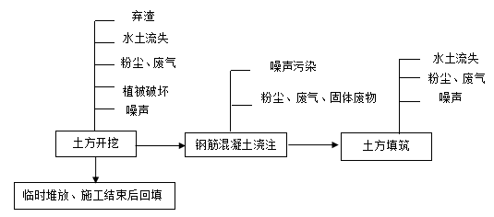
图5.1 大坝工程工程工艺流程及产污环节图

图5.2 放水涵洞工程工艺流程及产污环节图
5.5.1大坝施工
一、坝体清废及土方开挖
清除原坝段表层30cm土，采用59kw推土机集土，1m³ 挖掘机挖装8t自卸汽车分别运至各弃渣场堆放。清废总量为2.39万m³(自然方)，其中:0.60万m³(松方)运0.5km至北坝段西北侧的1#弃渣场；1.97万m³(松方)运5km至2#弃渣场(工业园区附近的荒地)堆放；剩余清基方运至北坝段桩号0+200~0+450、0+975~1+025、1+175~1+225、1+375~ 1+675段坝后外坡脚弃渣场堆放，待大坝施工完成后，推回坝后坡培厚。清除草根、杂物等，局部植物根系较深处需采用挖掘机清除干净。对原坝体压实度不满足设计要求的部分采用2m³挖掘机挖装20t自卸汽车，回填用料运至填筑部位，利用后多余的土方运至桩号0+200~0+450、0+975~1+025、1+175~1+225.1+375~1+675段作为坝后盖重，开挖后的坝基面洒水，采用振动碾碾压，压实后的坝基面干密度不低于天然干密度的1.05倍。
二、坝体填筑
坝体填筑量为5.99万m³(压实方)，其中: 4.58万m³(压实方)利用开挖料填筑，剩余1.41万m³(压实方)由T2土料场借方。坝体土料填筑施工工序包括土料铺设和碾压，基本作业为卸料、平料、压实及质量检查，辅助作业为洒水、刨毛、清理坝面、接缝处理等。
坝面施工应统一管理、严密组织，保证工序衔接，分段流水作业。
(一)施工方法
坝体土料铺填，采用自卸汽车后退法卸料，推土机平料。坝体填筑料压实机械采用13.5t振动碾碾压，铺层厚度50~75cm,碾压4~8遍，其实际层厚和碾压遍数由现场实验确定，压实后土料的压实度不小于96%。机械压实方法如下:
1.碾压方向应平行坝轴线方向进行，不得垂直坝轴线方向碾压。
2.分段碾压交接带碾迹应彼此搭接，顺碾压方向不小于1.0~1.5m；垂直碾压方向应为0.3~0.5m。
(二)填筑料制备
坝体填筑料部分利用开挖料填筑，采用2m³挖掘机装20t自卸汽车运输上坝；不足部分由地质勘察的T2土料场拉运，由于该料场含水率偏低需要处理，开挖前，表面耙松0.4m，洒水车洒水，74KW推土机推20m成土牛，停置一定时间(洒水量、停置时间视当时土料含水率和当地气温而定)，待含水率符合要求后，由2m³ 挖掘机装土20t自卸汽车运至坝体填筑部位。
(三)施工要求
1.流水作业方向和工作段的划分要与坝面平面尺寸相适应。
2.完成填筑一层土料的作业时间，应控制在一个台班以内。为防止水分散失，应尽量缩短作业循环时间。
3.土料填筑工序按基本作业内容进行划分，为铺料和压实，自卸汽车后退法卸料。
(四)填土接缝处理
坝体横向接缝之接合坡度不应陡于1: 3,在特殊部位，需采用更陡的接合坡度与更大高差时，应提出论证。
三、阻滑墙施工
坝体碾压结束后进行坝坡脚阻滑墙的施工，阻滑墙在坝内坡脚位置处，阻滑墙基础开挖采用挖掘机，回填时靠近坝体侧采用人工回填夯实，外侧5m范围内土方采用机械回填并压实，压实后土料的压实度不小于96%。基础夯实后支模，进行砼浇筑，自卸汽车将拌好的成品砼采用溜槽下料，人工平仓，振动棒捣实。
四、砂浆垫层施工
上游混凝土护坡削坡完成后由坡用振动碾碾压密实后在坡面上进行砂浆垫层施工，垫层厚3cm，砂浆采用自卸汽车运至现场，采用溜槽从坝顶送料人工抹平。
五、坡面复合土膜施工
在复合土工膜铺设前，上游坝坡坡面修整完毕，坡面平整度、压实度均达到设计要求并经监理工程师验收合格后方可进行复合土工膜的铺设。
本工程防渗体采用两布-膜(200g/0.5mm/200g), 膜料采用浅色聚乙烯(PE)塑膜，其物理力学性能指标应符合《聚乙烯PE)土工膜防渗工程技术规范》(SLT 231-98)中的相关规定。
铺膜时采取与坝轴线垂直的形式铺设复合土工膜，铺设过程中,塑膜接缝采用焊接，焊接形式为双焊缝搭焊,搭接宽度≥10cm(与建筑物的搭接方式详见有关建筑物大样图)，焊缝搭接处应保证干净，平行对正，避免产生十字缝。复合土工膜的铺设应留有5%的松驰度，并平贴坝面。施工中必须保证防渗膜的完整性，保护防渗膜不被扎破、挂坏，发现膜面有孔眼等缺陷或损伤，应及时用原材料修补，补疤每边应超过破损部位10~20cm。
塑膜现场联接应符合以下规定:
1.根据气温和材料性能，随时调整和控制焊机工作温度、速度。
2.焊缝处塑膜应熔结为一个整体，不得出现虚焊、漏焊或超量焊。
3.出现虚焊、漏焊时，必须切开焊缝，使用热熔挤压机对切开损伤部位用大于破损直径一倍以上的母材补焊。
4.横向焊缝间错位尺寸应大于或等于500mm。
5.焊接中，必须及时将已发现破损的塑膜裁掉，并用热熔挤压法焊牢，并充气加压。
6.联接的两层塑膜必须搭接平展、舒缓。
塑膜施工除满足以上施工要求外，还应遵守有关规范及招标文件技术条款中有塑膜施工的规定，如有出入，应以国家强制性规范为准。
副坝复合土工膜在坡脚浇筑在防渗墙顶台帽(阻滑墙)内，顶端置于坝顶路面下。
六、混凝土护坡施工
北副坝现浇混凝土护坡板量为0.50万m³,护坡板厚度为20cm，施工采用跳仓法，顺序为从阻滑墙开始分层向上。浇筑面板的侧模采用组合钢模板，侧模的高度为20cm,与砼面板厚度相适应，制作时，尺寸应加入分缝材料的厚度。
混凝土由0.8m³搅拌机拌和，采用自卸汽车水平运输至工地，垂直运输采用溜槽，溜槽顶端设置集料斗。溜槽的安放角度与护坡角度平行，可适当调陡。
混凝土入仓采用人工布料，一套模板内的一次布料， 并及时振捣，振捣器采用2.2kw；平板振捣器，振捣器不得靠在模板上，模板周围的混凝土采用锤子或钢筋棍振捣密实。
护坡砼浇筑振捣密实后采用自动磨光机进行表面收光，收光后要及时洒水养护，防止出现裂缝。
七、截渗槽施工
(一)基础开挖
基础开挖采用2m³挖掘机进行，开挖面分层水平掘进，每层开挖厚度1~1.5m,开挖边坡1:1.5，与坝面设计边坡一致。基础挖出的土方堆弃在基础开挖坑外侧，做为基坑回填用料。
(二)复合土膜施工
与大坝坡面复合土工膜施工相同。
(三)基础土方回填
土方回填主要为膜上覆土回填，回填方利用基础挖方料，由103KW推土机推20m进行土方松填。
八、坝顶道路施工
提前在预制厂预制路缘石，待坝体填筑完毕，先铺设道路两侧路缘石，然后在路面铺设无纺布，再铺设20cm厚天然级配砾石，采用压路机碾压密实。
5.5.2放水涵洞施工
涵洞主要施工顺序为基础开挖和回填、底板、钢筋砼洞身、闸井和闸房的浇筑、进出口扭面、闸门安装，并根据工程进展情况组织平行或交叉作业。
一、原涵洞拆除及土方开挖
原放水涵洞砼部位采用免爆拆除，土方开挖采用1m3挖掘机，8t自卸汽车将拆除弃渣运至弃渣场。
清基后对原基面先进行碾压，其干密度不低于自然干密度的1.05倍,然后立即回填，涵洞两侧2m范围内先由2.8KW蛙式打夯机夯实，再由平板振动碾压实，压实相对密度达到设计要求后再进行下一层的工序。
二、现浇钢筋砼施工
放水涵洞混凝土分为涵洞、竖井施工。施工时遵循先重后轻的原则，首先浇筑竖井段，以避免段间变形错位。涵洞浇筑分为两次完成，第一-次浇筑底板，第二次边墙和顶板一起浇筑。竖井可制作整体模板,全断面上升，竖井分两次浇筑上升至检修平台高程，检修间施工按-般房建要求施工。根据建筑物结构特点，混凝土入仓宜采用导管，避免产生骨料分离。采用插入式振捣器振捣。检查止水带的完整性并按照设计要求放置止水带。
三、土方填筑
放水涵洞四周回填前，先用钢丝刷等工具清除混凝土表面的乳皮、粉尘等杂物，并用风枪吹扫干净，在混凝土面上洒水湿润，然后边涂刷浓泥浆、边回填土料、边夯实，严禁泥浆干涸后再铺土和压实。泥浆的重量比(土:水)可为1:2.5-1:3.0。回填宜分两次完成，第一次在涵洞顶部高程以下全部完工后，第二次涵顶以上砼工程全部完成后。用轻型压实机械施工，铺土厚度、压(击)实边数应通过试验确定，机械施工困难的边角部位应辅以人工认真夯实，并宜与两侧坝体同步上升。不应在涵洞附近留施工接坡，坝体恢复段的填筑标准应满足规范要求。为保证工程质量应根据土料的变化进行动态的监测，及时做击实实验。
四、启闭设备及金属结构安装
放水涵洞金属结构主要是放水涵洞事故闸门。孔口尺寸2m×2m,设计水头6.00m,1孔。设1扇潜孔式平板定轮钢闸门，闸门采用容量及扬程为QPQ-1×100kN的固定卷扬式平门启闭机操作。
在涵闸底浇筑时，预埋固定闸门槽的锚固钢筋，有一定强度后，焊接矫正闸门槽，浇筑二期混凝士后进行闸门安装。在闸门竖井砼强度达到70%后进行启闭机安装。严格按照《水闸施工规范》及相关规范执行，闸门埋件和启闭机在厂家事先订购，安装前运至现场。
5.6 工程占地及平面布置
本工程施工占地主要有:主体工程区、料场区、弃渣场和临时生产生活区等，应根据施工总布置及施工总进度计划的安排，分期、分区完成施工征地。
一、施工永久占地
主体工程区、工程管理区、永久弃渣场等均属施工永久占地。
二、施工临时占地
各天然料场、利用料堆放场、施工临时生产生活区及场内施工道路等均属临时占地。施工过程中及施工后期，对于这部分占地应采取措施，尽可能使地表的草场植被得以恢复。
工程占地统计表见表5-3。
表5-3 工程占地统计 单位m²
序号 | 占地名称 | 占地面积 | 占地性质 | 实际情况
1 | 放水涵洞存渣场 | 7600 | 临时占地 | 与环评一致
2 | 截渗槽存渣场 | 35700 | 临时占地 | 与环评一致
3 | 坝后坡存渣场 | 8599 | 临时占地 | 与环评一致
4 | 坝后盖重存渣场 | 11180 | 永久占地 | 与环评一致
5 | 1#存渣场 | 13000 | 永久占地 | 与环评一致
6 | 2#存渣场 | 12320 | 永久占地 | 与环评一致
7 | T2土料场 | 9100 | 临时占地 | 与环评一致
8 | 施工道路 | 12600 | 临时占地 | 与环评一致
9 | 施工生产生活区 | 3200 | 临时占地 | 与环评一致
合计 |  | 113299 |  | 与环评一致
5.7 工程环境保护投资明细
根据环评报告表，本项目环评设计总投资2072万元，其中环境保护投资为88.15万元，占工程总投资的4.3%；项目实际总投资2072万元，其中实际环境保护投资为88.15万元，占总投资的4.3%。
项目环保投资主要用于水土保持、废水、废气、噪声治理、固废处置等环保措施。
环保投资详见表5-4。
表5-4 本项目环保投资明细
环评设计建设情况 |  |  |  | 实际建设情况
序号 | 环境要素 | 工程或费用名称 | 投资（万元） | 与环评一致
1 | 废水 | 隔油沉淀池 | 2 | 与环评一致
 |  | 防渗化粪池 | 1 | 与环评一致
2 | 废气 | 洒水车 | 2 | 与环评一致
3 | 固废 | 生活垃圾和建材废料收集装置和委托处理费 | 3 | 与环评一致
4 | 生态 | 对临时工程采取植物防护措施 | 5 | 与环评一致
5 | 水土保持 | 工程措施：建筑物的衬砌、施工道路表面砂石料的铺筑、固定设施区的平整硬化等  临时措施：编织袋装土拦挡、防尘网苫盖、洒水降尘等 | 72.15 | 与环评一致
6 | 防沙治理 | 设置专人，制定《治理方案》 | 3
合计 |  |  | 88.15 | 与环评一致

5.8 与项目有关的生态破坏和污染物排放、主要环境问题及环境保护措施
（1）施工期环境影响
①水环境影响
施工期间废水主要有施工废水和施工人员生活废水。
主要采取如下治理措施：本项目施工场地废水要为砂石料冲洗水、混凝土拌和废水及车辆机械冲洗水等。施工废水由沉淀池收集，经沉淀除渣等处理后回用施工生产和洒水降尘，不外排。生活污水经化粪池沉淀后定时由施工方拉运至和田县污水处理站。施工废水和生活污水严禁排向渠道和水库。经采取上述措施后，可有效避免施工期废水对周围环境及保护目标造成影响。
②环境空气影响
施工期对大气环境影响最大的是施工扬尘、机械废气和混凝土搅拌废气。
主要采取如下治理措施：施工单位文明施工，定期对施工工作地面洒水；施工应尽量减少建筑材料运输过程中的洒漏，要求车辆采用封闭式运输，运输车辆装载量适当，并对撒落在路面的渣土及时清除，清理阶段做到先洒水后清扫减少扬尘对环境空气的影响；料场区采用防尘网苫盖；施工工地周围按要求设置2.5m的硬质密闭围挡；避免大风天气施工，加强施工管理；禁止在风天进行渣土堆放作业，建材堆放地点要相对集中，临时堆放土方及时回填，并对裸露地面进行硬化和绿化，减少建材的露天堆放时间；使用先进设备和优质燃料油，保持施工机械的良好运行状态。采取以上措施后，施工废气对大气环境影响较小。
③噪声环境影响
施工噪声主要分为机械噪声、施工作业噪声和施工车辆噪声。
为减小施工期噪声对周围环境的影响，采取如下措施：高噪声的施工作业尽量安排在昼间进行，禁止夜间施工；工程施工设备较多，施工单位应尽量采用低噪声的施工机械，减少同时作业的高噪施工机械数量，尽可能减轻声源叠加影响；同时在施工过程中应由专人对设备进行定期保养和维护，并负责对现场工作人员进行培训，严格按操作规范使用各类机械；根据周围环境条件，尽量将产噪设备布置在远离敏感点的位置，增加噪声源与敏感区域的距离，可一定程度上控制施工场界噪声贡献值；认真组织施工安排，控制施工噪声源强，使施工机械处于良好状态，减轻施工噪声对工程区域声环境质量的影响，力争做到施工噪声不扰民；运输车辆经过村民区时应适当减速，禁止使用高音喇叭；施工应周密计划，抓紧施工，并设置临时行车路线，设专人疏导交通，防止车辆阻塞，同时减轻施工期交通噪声污染加重的程度；通过避免夜间施工，修建围墙，高噪声源远离敏感点布置，加强施工管理等噪声防护措施后，噪声对周围环境的影响可减少到最低。
④固体废弃物影响
施工期固体废物主要包括工程产生的弃土、废弃建材、施工人员产生的生活垃圾等。
采取如下措施：施工时的弃土、弃渣先堆放在水库沿线，施工完成后，将弃渣、弃土成台体堆砌在水库沿线并恢复、平整场地，自然恢复植被；在生活区放置垃圾桶，生活垃圾和建材废弃物集中收集后交由当地环卫部门处理。因此，未对周边环境造成影响。
⑤生态环境影响
本项目施工期临时用地主要为临时生产生活区、施工便道等，临时用地的使用将会使原有地表植被遭到破坏。因施工作业影响而引起的这些土地的地表植被破坏，这种影响是暂时的，可以通过后期水土保持措施进行恢复。施工期由于材料运输、机械碾压及施工人员践踏，使施工作业区周围土地的部分植被被破坏。施工期结束后也应及时进行生态恢复工作，可在临时工程所在地撒播草籽，尽量使临时工程占用区域恢复原貌。
采取措施：料场区主要水土流失防护对象是剥离的无用层，筛分系统产生的筛分弃料、料场开采形成的陡坡与施工迹地。主体设计提出各个料场分区开采，按稳定边坡开采。料场开采前剥离表层腐殖土，腐殖土集中堆放在未开采区域。施工完毕后对料场区施工迹地采取土地平整措施。土地平整可用推土机进行；运营期间，安排维护人员定期对区域内建筑进行维护，对英尔里克水库四周进行围挡，防止无关人员及牲畜误入，污染场内环境。
⑥对水生生物的影响
工程施工过程中会产生一定量的泥沙入河，造成水体悬浮物增加，导致水体透明度降低，不利于动植物的繁殖生长。施工期间引起底质污染物释放、河流悬浮物浓度增加的可能性很小，过程有一定量的砂土被冲走，对下游水质产生影响。但施工工期短，这种影响是暂时性的，工程完成后，原有的鱼类资源及其栖息环境不会有太大变化，对该区域鱼类种类、数量的影响较小。
通过现场踏勘和调查附近的居民，本项目所涉及的河段内无重要水生生物的自然产卵场及索饵场、越冬场和润游通道，无洄游性鱼类:本项目不属于植物保护繁育区、生态保育区、只要施工过程采取相应减少水质污染的措施，施工期对水生生物的影响较小综上所述，虽然施工期对周围环境有一定影响，但经建设单位采取治理措施后，并随着施工期结束，施工期环境影响已消失。经现场踏勘，项目现有工程无遗留环境污染问题。
⑦对防沙治沙环境影响分析
本项目为水利工程建设项目，项目区占地现状为草地，地表植被均为新疆常见树种，本项目的建设为16.58万亩农作物进行灌溉，有利于项目区防沙治沙。
采取措施：项目建设过程中，应根据项目实际情况制定符合相关防沙治沙规划的《治理方案》，治理方案应当包含∶①治理范围界限；②分阶段治理目标和治理期限；③主要治理措施；④经当地水行政主管部门同意的用水来源和用水量指标；⑤治理后的土地用途和植被管护措施；⑥其他需要载明的事项；在施工期间，设置专人进行监管，防止施工人员随意破坏项目区周边现有的植被。
（2）运营期环境影响
本项目为除险加固工程，属于非污染项目，运营期无大气污染物、废水和固体废物产生与排放，也无噪声产生，不会对周边居民区等敏感点产生影响。
项目建成后，水库区的边缘林地，人类活动相对较少，植被保存相对较好，将成为鸟类稳定的栖息地，涉禽、游禽的种类、数量将会增多。工程占地对耕地和林地影响较小，基本不会造成区域生物量的损失，水库建设不会对区域自然生态体系的稳定性和生态结构的完整性产生显著的影响。工程建设对野生动物不会产生明显的不利影响。
经调查，工程区没有洄游鱼类和重要的鱼类产卵场、索饵场和越冬场，对于鱼类不利影响较小。本工程为水库除险加固工程，是在现有英尔里克水库的基础上进行建设的，水库建设不会进一步对水生生态产生阻隔和水库淹没产生很大的影响。

表六 环境影响评价回顾
环境影响评价主要环境影响预测及结论

6.1 评价结论

6.1.1项目概况
项目名称：和田县英尔里克水库除险加固工程
建设地点：新疆维吾尔自治区和田县英艾日克乡
建设单位：和田县水管服务站
建设性质：改扩建
项目总投：本项目投资共2072万元，环保投资88.15万元，占总投资的4.30%
建设规模：英尔里克水库除险加固后，水库总库容为1426万m3，其中死库容36万m3，兴利库容为1390万m3,设计水平年不满足灌区的灌溉需求。其对应的正常蓄水位为1315.20m,死水位为1309.90m。
建设内容：本次英尔里克水库除险加固工程主要建设内容北副坝坝体坝基进行防渗加固处理、放水涵洞及闸井拆除重建、添加工程备用电源，补充完善大坝安全监测系统。

6.1.2区域环境质量现状
大气环境：项目所在区域SO₂、CO、NO₂、O₃的年评价指标为达标，但PM₁₀ 和PM_{2.5}的年评价指标为不达标，因此，项目所在区域为不达标区。
水环境：根据和田地区生态环境局下发的 2020年第三季度和田地区河流水质状况公示，工程所涉及的河流的，喀拉喀什河水质类别为2类，因此地表水水质为2类，满足《地表水环境质量标准》（GB3838-2002）的二类标准限值。
声环境 ：评价区域各监测点现状噪声均未超过《声环境质量标准》（GB3096-2008）的2类区标准限值，说明评价区内现状声环境质量较好。

6.1.3施工期环境影响
- 大气：本项目施工期对大气环境影响主要为施工扬尘、施工机械设备运输车辆所产生的废气，通过选用符合国家标准的施工机械和运输工具，及采取洒水降尘、设置不低于2.5m的围挡、遮盖、密闭方式运输等措施，减少废气的产生量，并且其产生的响范围不大，施工结束影响即消失，对环境空气影响较小。
- 废水：本项目的施工废水主要为砂石料冲洗水、混凝土拌和废水及车辆机械冲洗水等，废水经沉淀池处理后，回用于场地洒水抑尘，不外排。生活污水经化粪池沉淀后定时由施工方拉运至和田县污水处理站，故不会对水环境造成影响。
（3）噪声：在工程施工过程中使用大量高噪声机械对周围居民有一定影响。因此，本项目选用低噪声施工机械和设备，加强设备的维修与管理，使用减振和隔声装置；避免多台高噪声的机械设备在同一工场和同一时间使用；施工生产区需离居民区至少200m，合理安排高噪声施工时间，禁止夜间22点至次日5点施工，将噪声对环境的影响降至最低。同时其对环境的影响也将随施工的结束而消失。
（4）固体废物：本工程固体废物主要为废弃土方、建筑垃圾和生活垃圾。水库施工时，弃土堆砌在水库沿线，施工完成后，将弃渣、弃土成台体堆砌在水库沿线并恢复、平整场地，自然恢复植被；建筑垃圾集中收集，与生活垃圾一同收集后送交由当地环卫部门处理；在生活区设置垃圾桶，集中收集后交由当地环卫部门处理，因此不会对环境造成影响。
（5）生态环境：本项目对区域野生动物的影响不属于永久性和伤害性影响，只是造成短时间的“干扰”，随着项目进入运营期，对野生动物的干扰强度明显下降，动物有可能逐渐熟悉新的景观，野生动物种群和数量有可能逐渐恢复；施工期将加剧施工区域水土流失，随着施工期结束和绿化工程的实施水土流失能够得到抑制，区域生态环境得到改善。
（6）水生生态：工程施工过程中会产生一定量的泥沙入河，造成水体悬浮物增加，导致水体透明度降低，不利于动植物的繁殖生长。但施工工期短，这种影响是暂时性的，工程完成后，原有的鱼类资源及其栖息环境不会有太大变化，对该区域鱼类种类、数量的影响较小。

6.1.4运营期环境影响

本项目为水库除险加固工程，属于非污染项目，运行期间无大气污染物、噪声、废水、固体废物产生与排放，因此运营期对环境不造成任何影响。

6.1.5结论
本项目符合国家产业政策，施工期本项目占地及施工活动产生的扬尘、施工废水、噪声、固废，运营期产生的生活垃圾等对区域水环境、生态等影响较小，环境效益显著，从环境保护角度分析，本项目的建设是可行的。

6.2 各级环境保护行政主管部门的审批意见（国家、省、行业）

新疆维吾尔自治区和田地区生态环境局文件
和地环建函［2022］3号
关于对和田县英尔里克水库除险加固工程环境影响报告表的批复
和田县水管服务站：
你单位报送的《关于和田县英尔里克水库除险加固工程环境影响报告表批复的申请》及所附有关资料收悉。经研究，批复如下：
- 和田县英尔里克水库位于新疆维吾尔自治区和田县英艾日克乡，中心地理坐标：E：79°52′54.696″，N：37°14′15.557″。
建设内容：北副坝坝体坝基进行防渗加固处理；放水涵洞及闸井拆除重建；添加工程备用电源，补充完善大坝安全监测系统。
工程规模：水库除险加固后，水库总库容为1426万m³，其中死库容36万m³，兴利库容为1390万m³，设计水平年不满足灌区的灌溉需求。其对应的正常蓄水位为1315.20m，死水位为1309.90m。
工程总投资为2072万元，环保投资为88.15万元，占总投资的4.3%。
- 根据乌鲁木齐水木森潮环保科技有限公司编制的《和田县英尔里克水库除险加固工程环境影响报告表》（以下简称《报告表》）的评价结论，从环境保护的角度，原则同意该项目按照《报告表》所列地点、性质、规模、采用的生产工艺及环境保护措施建设。
- 根据国家发展和改革委员会《产业结构调整指导目录（2019年本）》，本项目属于鼓励类第一类第二条“水利：7、病险水库、水闸除险加固工程”所规定的内容，因此本项目符合国家产业政策。本工程在严格落实环境影响报告表中提出的环境保护措施前提下，从环境保护的角度分析，该项目建设可行。
- 在今后工程设计、建设和运行管理过程中必须认真落实《报告表》提出的各项环保要求，严格执行环保“三同时”制度，确保各类污染物稳定达标排放，并达到以下要求：
- 严格落实水污染防治措施。施工期废水主要为建筑施工废水和施工人员生活污水，项目应在施工场地内设置隔油沉淀池，生产废水由沉淀池收集处理后回用做降尘用水，不外排；餐饮废水经隔油池处理后同施工人员的生活废水一同排入生活区内设置的临时防渗化粪池中，集中收集，统一拉运至和田县污水处理站进行处理；做好环保宣传工作，严禁将废水倒入水库，禁止在英尔里克水库范围内设置施工场地和物料堆放场等临时工程；文明安全施工，加强环境管理，避免对英尔里克水库水体产生破坏影响；施工过程中应注意施工现场的清理，并做好苫盖措施，防止施工产生的弃渣、泥沙进入水体内。
- 严格落实大风污染防治措施。施工期施工方需制定合理的施工计划，避免在多风时节及大风天气（风力>5m/s）下开挖，施工期对施工工地推行绿色施工标准，确保做到5个100%：施工现场100%围蔽，工地砂土100%覆盖，工地路面100%硬化，拆除工程100%洒水压尘，出工地车辆100%冲净车轮车身；施工场地经常洒水，尽可能减少灰尘对生产人员和其他人员造成危害及对农作物的污染；进出工地的物料、渣土、垃圾运输车辆，应可能采用密闭车斗，保证物料不遗撒外漏；车辆应按照固定的路线和时间进行物料、渣土、垃圾的运输；施工工地道路积尘采用吸尘或水冲洗的方法清洁施工工地道路积尘，不得在未实施洒水等抑尘措施情况下进行直接清扫；施工过程中，应禁止将废弃的建筑材料作为燃料燃烧；施工后期采用机械清运，应采取洒水抑尘措施，设置围挡，降低扬尘污染；使用油耗低、效率高、废气排放达标的施工机械；加强对施工机械、运输车辆的维修保养，禁止施工机械超负荷工作和运输车辆超载。
- 严格落实噪声污染防治措施。施工期使用低噪声机械设备，同时对汽车运输超载、限速和禁止鸣放高音喇叭采取控制措施，对重型运输车辆应安装消声器等措施，须满足《建筑施工场界环境噪声排放标准》（GB12523-2011）规定的施工场界噪声限值。
- 加强固体废物的分类管理。施工期产生的固体废物必须及时清运，不得在施工场地内堆放，弃土运至土料场回填取土炕；建筑垃圾集中堆放并加篷布遮盖，由施工方拉运至当地建筑垃圾场处理；生活垃圾统一清运至和田市垃圾焚烧发电厂处理；污水处理设备隔油池收集的废油及废渣交由有资质单位处置，严禁任意抛洒、任意掩埋；在工程完工后，应当及时将工地的剩余建筑垃圾处置干净，不得在水库两侧范围内堆放建筑垃圾。施工结束后，及时对施工过程中开挖造成的路面坑凹不平进行土地平整的恢复措施。
- 本项目施工期主要的生态影响为土地占用、施工扬尘、施工开挖及机械碾压对植被的影响，要在施工中合理进行施工布置，精心组织施工管理，严格将工程施工区控制在直接受影响的范围内，施工结束后应立即恢复破坏的植被，使影响降到最小程度。
- 严格落实施工期水土保持措施。施工期间应规划施工活动范围，严格施工材料乱堆乱放，划定适宜的堆料场和临时弃土堆放场所，以防对植被土壤破坏范围的扩大；施工期间应严格划定施工联试生产、生活区域，以避免对防治区以外场地的扰动，并在临时生活区设置水土保持宣传禁止牌；加强对施工人员的水土保持教育，在施工点设的临时施工工棚、材料仓库和少量的生活设施，处施工期间采取洒水、碾压等临时水土保持措施外，施工结束后，应拆除临时建设并进行土地整治。
- 项目的日常环境监督检查工作由和田地区生态环境局和田县分局负责，和田地区生态环境保护综合行政执法支队进行不定期抽查。项目竣工后，须按规定程序进行竣工环境保护验收，验收合格后，方可正式投入运行。
- 如项目的性质、规模、工艺、防治污染、防止生态破坏的措施发生重大变动，须报我局重新审批。自环评批复文件批准之日起，如工程超过5年未开工建设，环境影响评价文件应当报我局重新审批。
- 你单位应在收到本批复后10个工作日内，将批准后的《报告表》送和田地区生态环境局和田县分局，并按规定接受各级环境保护行政主管部门的监督检查。

和田地区生态环境局
2022年1月25日

表七 环境保护措施执行情况

项目  阶段 |  | 环境影响报告表及审批文件中要求的环境保护措施 | 环境保护措施落实情况 | 备注
施工期 | 大 气 环 境 | 施工期施工方需制定合理的施工计划，确保做到5个100%；施工场地经常洒水，尽可能减少灰尘对生产人员和其他人员造成危害及对农作物的污染；进出工地的物料、渣土、垃圾运输车辆，应可能采用密闭车斗，保证物料不遗撒外漏；车辆应按照固定的路线和时间进行物料、渣土、垃圾的运输；施工工地道路积尘采用吸尘或水冲洗的方法清洁施工工地道路积尘，不得在未实施洒水等抑尘措施情况下进行直接清扫；施工过程中，应禁止将废弃的建筑材料作为燃料燃烧；施工后期采用机械清运，应采取洒水抑尘措施，设置围挡，降低扬尘污染；使用油耗低、效率高、废气排放达标的施工机械；加强对施工机械、运输车辆的维修保养，禁止施工机械超负荷工作和运输车辆超载。 | 经调查，本项目施工期对大气环境影响主要为施工扬尘、施工机械设备运输车辆所产生的废气，选用符合国家标准的施工机械和运输工具，及采取洒水降尘、设置不低于2.5m的围挡、遮盖、密闭方式运输等措施，减少废气的产生量，并且其产生的响范围不大，施工结束影响即消失，对环境空气影响较小。 | 已落实
 | 水 环 境 | 施工期废水主要为建筑施工废水和施工人员生活污水，项目应在施工场地内设置隔油沉淀池，生产废水由沉淀池收集处理后回用做降尘用水，不外排；餐饮废水经隔油池处理后同施工人员的生活废水一同排入生活区内设置的临时防渗化粪池中，集中收集，统一拉运至和田县污水处理站进行处理；做好环保宣传工作，严禁将废水倒入水库，并做好苫盖措施，防止施工产生的弃渣、泥沙进入水体内。 | 经调查，本项目的施工废水主要为砂石料冲洗水、混凝土拌和废水及车辆机械冲洗水等，废水经沉淀池处理后，回用于场地洒水抑尘，不外排；生活污水经化粪池沉淀后定时由施工方拉运至和田县污水处理站。 | 已落实
 | 声 环 境 | 施工期使用低噪声机械设备，同时对汽车运输超载、限速和禁止鸣放高音喇叭采取控制措施，对重型运输车辆应安装消声器等措施，须满足《建筑施工场界环境噪声排放标准》（GB12523-2011）规定的施工场界噪声限值。 | 经调查，施工期合理安排了施工时间，严格按照规范进行操作；采用了低噪声施工机械和设备，对高噪声设施采取了减振、隔声的措施；并且定期对设备进行维修。 | 已落实
 | 固 体 废 物 | 施工期产生的固体废物必须及时清运，不得在施工场地内堆放，弃土运至土料场回填取土炕；建筑垃圾集中堆放并加篷布遮盖，由施工方拉运至当地建筑垃圾场处理；生活垃圾统一清运至和田市垃圾焚烧发电厂处理；污水处理设备隔油池收集的废油及废渣交由有资质单位处置，严禁任意抛洒、任意掩埋；在工程完工后，应当及时将工地的剩余建筑垃圾处置干净，不得在水库两侧范围内堆放建筑垃圾。施工结束后，及时对施工过程中开挖造成的路面坑凹不平进行土地平整的恢复措施。 | 经调查，本工程固体废物主要为施工开挖的弃土（渣）、建筑垃圾和生活垃圾。主坝段弃渣、副坝段弃渣及放水涵洞弃渣先沿上游坝坡脚堆放，待土料场取土完成后，将弃渣运至土料场回填取土坑；建筑垃圾集中收集，与生活垃圾一同收集后送交由当地环卫部门处理；在生活区设置垃圾桶，集中收集后交由当地环卫部门处理，因此不会对环境造成影响。 | 已落实
 | 生 态 环 境 | （1）本项目施工期主要的生态影响为土地占用、施工扬尘、施工开挖及机械碾压对植被的影响，要在施工中合理进行施工布置，精心组织施工管理，严格将工程施工区控制在直接受影响的范围内，施工结束后应立即恢复破坏的植被，使影响降到最小程度。  （2）水土流失：施工期间应规划施工活动范围，严格施工材料乱堆乱放，划定适宜的堆料场和临时弃土堆放场所，以防对植被土壤破坏范围的扩大；施工期间应严格划定施工联试生产、生活区域，以避免对防治区以外场地的扰动，并在临时生活区设置水土保持宣传禁止牌；加强对施工人员的水土保持教育，在施工点设的临时施工工棚、材料仓库和少量的生活设施，处施工期间采取洒水、碾压等临时水土保持措施外，施工结束后，应拆除临时建设并进行土地整治。 | 在建设过程中，加强对施工机械和人员的管理，合理优化施工场地的布置，减少活动范围，规定施工车辆及人员进出场地的路线；对废弃土料地平整覆盖，植被绿化；固体废物处置妥当，未随意乱排、乱丢。  在项目区设有栅栏和沙障，对临时堆土也采用了防尘网苫盖，防治水土流失。 | 已落实
运  营  期 | 生态环境 | 运营期建设方将会英尔里克水库四周进行围挡，防止无关人员及牲畜误入，污染场内环境；并且加强对英尔里克水库生态环境的管理、保护、巡护工作，禁止维修和检查人员对周边环境和动植物栖息地产生新的破坏，实施维护工作时应尽力避免影响野生动物正常的活动；严禁捕猎野生动物，采挖野生植物。 | 项目建成后，在英尔里克水库四周进行围挡，防止无关人员进入，并加强对水库生态环境的管理、保护、巡护工作，禁止对周边环境和动植物栖息地进行破坏，禁止捕猎野生动物，采挖野生植物。 | 已落实

表八 环境影响调查
施工期 | 生态影响 | （1）工程占地情况调查：本工程永久占地面积为36500m²，淹没和占地主要占用的是水利设施用地，从而导致评价区平均净生产能力降低，生物量减少。对土壤环境而言，最直接的影响就是施工期各类施工活动和占地对土壤结构、肥力、物理性质破坏的影响；对地表植被而言，存在对占用土地植被的一次性破坏，永久占地将使原有植被彻底丧失或严重受损，而临时占地在停止使用后，可逐步得到恢复。  （2）对植被的影响：施工废弃物的乱丢弃会影响景观，也影响植物的生长，因此施工中应做好施工人员的管理和环保宣传，杜绝乱丢乱弃的现象；在施工期间，劳动人员和作业机械对植被的践踏、辗压，对乔灌木的砍伐也会对植物有一定的影响，应做好环保宣传，尽可能减少不必要的砍伐和植被破坏。  （3）对动物的影响：经调查，建设工程区域动物种群数量不大，无国家和自治区级野生保护动物。  （4）对水生生物的影响：施工期间，会有一定的泥沙入河，导致河流的悬浮物增加，水的透明度降低，从而影响水生生物的繁殖生长，但随着工程的结束，这些不利影响将会消失，水生生物的繁殖也会逐渐恢复到原有的状态。  （5）防沙治沙的影响：根据调查，本项目的建设为16.58万亩农作物进行灌溉，有利于项目区防沙治沙。在施工期间，设置专人进行监管，防止施工人员随意破坏项目区周边现有的植被；严禁车辆对道路以外的植被进行破坏，同时严格遵守《治理方案》中的相关措施。  综上所述，本工程施工期间造成的生态环境影响不明显。
 | 污染影响 | （1）大气环境影响调查  施工期大气污染物主要为施工扬尘与施工车辆尾气。根据调查，施工期间在场地四周设置有2m的围挡，混凝土拌合站采取封闭式拌合站方式、道路洒水降尘，定期清扫等，在装卸和运输过程中采用喷淋、遮盖、密闭式运输等措施。  工程对项目区大气环境影响较小，施工结束后，污染也随之消失。  （2）水环境影响调查  施工废水经沉淀池处理后回用于施工现场洒水抑尘，不外排；生活污水排入临时防渗化粪池中，定时由施工方拉运至和田县污水处理站，并且严禁施工废水及生活污水排向渠道、水库。  （3）噪声环境影响调查  项目噪声源主要声源在施工过程中各类机械设备和物料运输的交通噪声。施工噪声对周围环境影响不大，施工期结束后施工噪声影响随之消失。  （4）固体废物环境影响调查  施工期合理堆放开挖的土方，废弃土料地已平整覆盖，地表植被在逐渐恢复。建筑垃圾与生活垃圾集中收集后交由当地环卫部门处理。  经调查，施工期未发生因固体废物乱堆乱放而产生的纠纷或事故，施工期固体废物基本得到有效处理、处置，对周围环境影响较小。
 | 社会  影响 | 本项目不涉及搬迁、征迁等事项，建设期内无环境污染方面的不良社会反映。
运营期 | 生态影响 | （1）本项目的建设可以有效提高灌溉供水保证率，减少水库的渗漏损失量，在保证水量的同时保证农业灌溉用水质量，防止土壤次生盐渍化，确保农业经济作物的效益不受损失；从而实现精准扶贫目标。  （2）经调查项目所在区域野生动物分布较少，且没有珍稀物种和保护动物，工程对陆生动物影响较小，且不利影响只限于施工期工程用地范围内，是短期和局部的。  （3）本工程为水库除险加固工程，是在现有英尔里克水库的基础上进行建设的，水库建设不会进一步对水生生态产生阻隔和水库淹没产生很大的影响。本项且不属于植物保护繁育区、生态保育区、只要施工过程采取相应减少水质污染的措施，施工期对水生生物的影响较小。
 | 污染影响 | - 本项目为水库除险加固，运营期无废气、废水和固体废物产生与排放，也无噪声产生，对周边的环境不会造成影响。  - 本项目运营期能够改善水库生态环境，提升水库水土保持及防洪能力，保证沿线区域用水质量。能够提高水库的供水能力和供水保障程度，以满足区域灌溉用水，不会产生废水。  （3）本项目进行水库的大坝加固，放水涵洞重建工程，提高了区域防洪排涝能力和生态景观，不会对地表水与地下水的补给关系产生较大影响，故工程对地下水位的影响较小。同时由于工程运行期间无新增污染物，对地下水水质影响较小。  综上所述，项目运营期采取合理有效的治理措施后，污染物影响较小。

表九 环境质量及污染源监测(附监测图)
本次验收没有对工程所在区域环境质量现状进行监测，主要原因说明如下：
（1）本次项目为水库除险加固工程，运营期无污染产生，工程施工过程中只涉及少量的生态影响。
（2）工程建设前后，工程所在区域环境质量变化不大，未新增重大的环境污染源。

表十 环境管理状况及监测计划

10.1 环境管理机构设置
①工程开工初期，项目业主十分重视工程的环保工作，项目办成立环保领导小组，各级施工单位逐级成立了环保小组，从组织上保证了环保工作的顺利进行。
②建设单位召集各施工单位、设计单位召开了环保专题会议，并组织学习了与环保相关的法律、法规，按照污染防治原则，及环评文件要求，要求将环境保护措施设计进入工程，施工单位按照设计进行施工。
③建设单位要求各施工单位及时成立环保领导小组，制定严密的环保措施，进一步加强与环保单位的联系和对施工人员的环保宣传、环保教育工作。
④建设单位制定了科学施工计划，合理组织施工，合理布局产噪设备，噪声强度较高的设备远离生活区、居住区布置。
⑤在施工过程中严格施工管理，缩短挖方等弃土在施工场地的堆放时间，挖方等弃土临时堆放应有序，并定期洒水降尘，有防治了扬尘的产生；对施工道路应及时清扫，并洒水降尘。对临时占地，施工营地，施工便道等进行了恢复措施。
⑥施工过程中定期维护施工道路，保证通畅，并加强车辆管理，车辆运输土石方采用篷布遮盖，无超载超速的现象发生。
⑦施工单位施工期间采用符合国家标准的优质设备，且使用优质能源，有效降低了施工对大气环境的影响。
综上所述，项目建设单位十分重视工程的环境保护工作，建立了健全机构，加强监督检查，落实环保目标责任制；按照环评要求，制定了具体的施工期生态保护和“三废”污染防治措施，要求施工单位严格遵照执行。严格的施工期环境管理确保了沿线生态环境没有受到大的破坏，避免了环境污染事故的发生。

10.2 环境监测能力建设情况
1、环境监测能力建设情况
本项目属于生态影响类项目，在项目运营期间的环境影响很小，环评报告及批复文件均未对本项目环境监测能力提出要求。
2、环境档案管理情况

和田县水管服务站设有专员对项目环境保护档案，包括项目在建设过程中的相关措施及技术资料、环境影响报告表、执行标准、本项目环境影响报告表的批复等文件档案进行管理存档。
10.3 环境影响报告表中提出的监测计划及落实情况
根据《和田县英尔里克水库除险加固工程环境影响报告表》及批复中对工程未提出施工期、运营期提出相应的环境监测计划，主要原因如下：
（1）本次项目为非污染型项目，施工过程中只涉及到生态影响，施工结束后生态呈正面影响。工程建设过程及运营期间不涉及重大的“三废”污染源。

（2）工程建设前后，工程所在区域环境质量变化不大，未新增重大的环境污染源。工程所在区域的环境质量现状良好，不存在重大的环境限制因素。
10.4 环境管理状况分析与建议
该项目进行了环境影响评价。履行了建设项目环境影响审批手续，基本执行了污染防治设施与主体工程同时设计、同时施工、同时投产使用的“三同时”制度。
调查结果显示，与工程有关的各项环保档案资料（如环境影响报告表、环评批复等）均由专职人员统一保存，统一管理。在项目运营过程中，应充分学习、吸收和借鉴同行的管理经验，结合自身营运过程，建立和制定一整套严格而操 作性强的管理制度，环境管理全过程应涵盖 如下内容：
（1）建立健全环境管理体系和环境管理制度；
（2）落实环境影响评价报告表和环境影响评价报告表批复的各项环保措施；
（3）安排兼职环境保护管理人员，建立环保宣传栏，加强环保设施及环保档案管理；
（4）加强环保设施的运行管理，确保各项污染物长期稳定达标排放

表十一 调查结论及建议
11.1 调查结论及建议
1、工程概况
和田县英尔里克水库除险加固工程位于新疆维吾尔自治区和田县英艾日克乡，水库区地理坐标∶E：79°52′54.696″，N：37°14′15.557″。本次英尔里克水库除险加固工程主要建设内容北副坝坝体坝基进行防渗加固处理、放水涵洞及闸井拆除重建、添加工程备用电源，补充完善大坝安全监测系统。
该项目实际总投资2072万元，其中实际环境保护投资为88.15万元，占总投资的4.30%。
2、验收调查结论
本项目属于生态影响类项目，项目施工期间、运营期间，严格落实生态环境影响防治措施。
- 水环境影响调查结论
施工废水经沉淀池处理后回用于施工现场洒水抑尘，不外排。生活污水排入临时防渗化粪池，定时由施工方拉运至和田县污水处理站，并且严禁施工废水及生活污水排向渠道、水库。运营期无生产废水。
- 环境空气影响调查结论
施工单位文明施工，定期对施工工作地面洒水；施工应尽量减少建筑材料运输过程中的洒漏，要求车辆采用封闭式运输，运输车辆装载量适当，并对撒落在路面的渣土及时清除，清理阶段做到先洒水后清扫减少扬尘对环境空气的影响；混凝土拌合站采用封闭式站拌方式；料场区采用防尘网苫盖；施工工地周围按要求设置2m的硬质密闭围挡；避免大风天气施工，加强施工管理；禁止在风天进行渣土堆放作业，建材堆放地点要相对集中，临时堆放土方及时回填，并对裸露地面进行硬化和绿化，减少建材的露天堆放时间；使用先进设备和优质燃料油，保持施工机械的良好运行状态。施工废气对大气环境影响较小。运营期无废气产生。
- 声环境影响调查结论
高噪声的施工作业尽量安排在昼间进行，禁止夜间施工；工程施工设备较多，施工单位应尽量采用低噪声的施工机械，减少同时作业的高噪施工机械数量，尽可能减轻声源叠加影响；同时在施工过程中应由专人对设备进行定期保养和维护，并负责对现场工作人员进行培训，严格按操作规范使用各类机械；根据周围环境条件，尽量将产噪设备布置在远离敏感点的位置，增加噪声源与敏感区域的距离，可一定程度上控制施工场界噪声贡献值；认真组织施工安排，控制施工噪声源强，使施工机械处于良好状态，减轻施工噪声对工程区域声环境质量的影响，力争做到施工噪声不扰民；运输车辆经过村民区时应适当减速，禁止使用高音喇叭；施工应周密计划，抓紧施工，并设置临时行车路线，设专人疏导交通，防止车辆阻塞，同时减轻施工期交通噪声污染加重的程度；通过避免夜间施工，修建围墙，高噪声源远离敏感点布置，加强施工管理等噪声防护措施后，噪声对周围环境的影响可减少到最低。本项目运营期无噪声产生。
- 固体废物影响调查结论
本工程固体废物主要为弃土（渣）、建筑垃圾和生活垃圾。水库施工时，弃土堆砌在水库沿线，施工完成后，将弃渣、弃土成台体堆砌在水库沿线并恢复、平整场地，自然恢复植被；建筑垃圾集中收集，与生活垃圾一同收集后送交由当地环卫部门处理；在生活区设置垃圾桶，集中收集后交由当地环卫部门处理，因此不会对环境造成影响。
- 生态环境影响调查结论
本项目对区域野生动物和水生生物的影响不属于永久性和伤害性影响，只是造成短时间的“干扰”，随着项目进入正常营运期，对野生动物和水生生物的干扰强度明显下降，动物有可能逐渐熟悉新的景观，野生动物种群和数量有可能逐渐恢复，水生生物的繁殖也会逐渐恢复。
11.2 总结论
①未按环境影响报告书(表)及其审批部门审批决定要来建成环境保护设施， 或者环境保护设施不能与主体工程同时投产或者使用的；
②污染物排放不符合国家和地方相关标准、环境影响报告书(表)及其审按部门审批决定或者重点污染物排放总量控制指标要求的；
③环境影响报告书(表)经批准后，该建设项目的性质、规模、地点、采用的生产工艺或者防治污染、防止生态破坏的措施发生重大变动，建设单位未重新报批环境影响报告书(表)或者环境影响报告书(表)未经批准的；
④建设过程中造成重大环境污染未治理完成，或者造成重大生态破坏未恢复 的；
⑤纳入排污许可管理的建设项目，无证排污或者不按证排污的；
⑥分期建设、分期投入生产或者使用依法应当分期验收的建设项目，其分期 建设、分期投入生产或者使用的环境保护设施防治环境污染和生态破坏的能力不 能满足其相应主体工程需要的；
⑦建设单位因该建设项目违反国家和地方环境保护法律法规受到处罚，被责 令改正，尚未改正完成的；
⑧验收报告的基础资料数据明显不实，内容存在重大缺项、遗漏，或者验收 结论不明确、不合理的；
⑨其他环境保护法律法规规章等规定不得通过环境保护验收的。
综上所述，根据《建设项目竣工环境保护验收暂行办法》，和田县英尔里克水库除险加固工程不属于验收不合格的九种情形之列。按照关于发布《建设项目竣工环境保护验收暂行办法》的公告（国家环保总局国环规环评[2017]4号，2017年11月22日）、《建设项目竣工环境保护验收技术规范 生态影响类》（HJ/T394-2007）以及《建设项目竣工环境保护验收技术规范 水利水电》（HJ 464-2009）、《中华人民共和国固体废物污染环境防治法》、《建设项目环境保护管理条例》中所规定对项目逐一对照核查，项目属于生态影响类项目。本工程实施后，能合理配置灌区水资源，改善灌区生态环境及周边居民出行环境，同时促进农业生产力的发展，减轻农民负担，对生态环境保护提供了保障。
项目工程在建设过程中，建设单位严格按环境影响评价报告及批复要求进行 工程设计和施工，全面执行建设项目环境保护“三同时”制度。和田县英尔里克水库除险加固工程履行了环评审批手续，项目在建设过程中基本按照环境影响评价文件及批复文件要求建设了相应的环保设施和措施。调查报告表明，可做到污染物达标排放。项目环保设施符合竣工环境保护设施验收的条件，可申请环保验收。
11.3 建议
（1）加强项目环境管理，健全项目环境保护管理规章制度；
（2）根据现场植被恢复情况，建议加强植被恢复；
（3）加强工程日常巡视工作，做好维修养护任务。

建设项目竣工环境保护验收调查委托书

新疆新农丽景环境工程咨询有限公司：
和田县英尔里克水库除险加固工程现已竣工生产，该项目已按照环境保护行政主管部门的审批要求，严格落实各项环境保护措施，污染防治设施与主体工程同时投入运行。特委托贵公司对本项目进行建设项目竣工环境保护验收调查，监测费用由我单位支付。

和田县水管服务站
2022年12月

建设项目竣工环境保护“三同时”验收登记表
填表单位(盖章)： 填表人(签字)： 项目经办人(签字)：

建设项目 | 项目名称 |  | 和田县英尔里克水库除险加固工程 |  |  |  |  |  | 项目代码 |  | 2020-653221-76-01-048218 |  |  |  |  |  | 建设地点 |  |  | 新疆维吾尔自治区和田县英艾日克乡
 | 行业类别(分类管理名录) |  | 五十一、水利 124、水库的“其他”类 |  |  |  |  |  | 建设性质 | 改扩建 |  |  |  |  | 项目厂区中心经度/纬度 |  |  |  |  | 新疆维吾尔自治区和田县英艾日克乡  E：79°52′54.696″，N：37°14′15.557″
 | 设计生产能力 |  | 水库总库容1426万m³，兴利库容1390万m³，死库容36万m³ |  |  |  |  |  | 实际生产能力 | 水库总库容1426万m³，兴利库容1390万m³，死库容36万m³ |  |  |  |  |  |  |  | 环评单位 |  | 乌鲁木齐水木森潮环保科技有限公司
 | 环评文件审批机关 |  | 和田地区生态环境局 |  |  |  |  |  | 审批文号 | 和地环建函[2022]3号 |  |  |  |  |  | 环评文件类型 |  |  |  | 报告表
 | 开工日期 |  | 2022.3 |  |  |  |  |  | 竣工日期 |  |  |  |  | 2022.12 |  | 排污许可证申领时间 |  |  |  | /
 | 环保设施设计单位 |  | / |  |  |  |  |  | 环保设施施工单位 |  |  |  |  | / |  | 本工程排污许可证编号 |  |  |  | /
 | 验收单位 |  | 和田县水管服务站 |  |  |  |  |  | 环保设施监测单位 |  |  | / |  |  |  | 验收监测时工况 |  |  |  | /
 | 投资总概算(万元) |  | 2072 |  |  |  |  |  | 环保投资总概算(万元) |  |  |  |  | 88.15 |  | 所占比例( % ) |  |  |  | 4.3
 | 实际总投资 |  | 2072 |  |  |  |  |  | 实际环保投资(万元) |  |  |  |  | 88.15 |  | 所占比例( % ) |  |  |  | 4.3
 | 废水治理(万元) |  | 3 | 废气治理(万元) | 2 | 噪声治理(万元) |  | 0 | 固体废物治理(万元) |  |  |  |  | 3 |  | 绿化及生态(万元) |  |  |  | 5 | 其他(万元) | 75.15
 | 新增废水处理设施能力 |  | / |  |  |  |  |  | 新增废气处理设施能力 |  |  |  |  | / |  | 年平均工作时 |  |  |  | /
运营单位 |  |  | 和田县水管服务站 |  |  |  | 运营单位社会统一信用代码(或组织机构代码) |  |  |  |  |  | 12653221682732662R |  |  | 验收时间 |  |  |  | 2022年12月
污染 物排 放达 标与 总量 控制 (工 业建 设项 目详 填) | 污染物 |  | 原有排  放量(1) | 本期工程实际排放  浓度(2) | 本期工程允许 排放浓度(3) | 本期工程 产生量(4) | 本期工程自 身削减量(5) |  | 本期工程实际排放  量(6) |  | 本期工程核定排  放总量(7) |  |  | 本期工程“以新 带老”削减量(8) |  | 全厂实际排放总量  (9) |  |  | 全厂核定排放总量  (10) |  | 区域平衡替代 削减量(11) | 排放增减量  (12)
 | 废水 |  | / | / | / | / | / |  | / |  | / |  |  | / |  | / |  |  | / |  | / | /
 | 化学需氧量 |  | / | / | / | / | / |  | / |  | / |  |  | / |  | / |  |  | / |  | / | /
 | 氨氮 |  | / | / | / | / | / |  | / |  | / |  |  | / |  | / |  |  | / |  | / | /
 | 动植物油类 |  | / | / | / | / | / |  | / |  | / |  |  | / |  | / |  |  | / |  | / | /
 | 悬浮物 |  | / | / | / | / | / |  | / |  | / |  |  | / |  | / |  |  | / |  | / | /
 | 二氧化硫 |  | / | / | / | / | / |  | / |  | / |  |  | / |  | / |  |  | / |  | / | /
 | 烟尘 |  | / | / | / | / | / |  | / |  | / |  |  | / |  | / |  |  | / |  | / | /
 | 工业粉尘 |  | / | / | / | / | / |  | / |  | / |  |  | / |  | / |  |  | / |  | / | /
 | 氮氧化物 |  | / | / | / | / | / |  | / |  | / |  |  | / |  | / |  |  | / |  | / | /
 | 工业固体废物 |  | / | / | / | / | / |  | / |  | / |  |  | / |  | / |  |  | / |  | / | /
 | 与项目有关的其他特征 污染物 | / | / | / | / | / | / |  | / |  | / |  |  | / |  | / |  |  | / |  | / | /
 |  | / | / | / | / | / | / |  | / |  | / |  |  | / |  | / |  |  | / |  | / | /
 |  | / | / | / | / | / | / |  | / |  | / |  |  | / |  | / |  |  | / |  | / | /
注： 1、排放增减量：(+)表示增加，( - )表示减少。 2、(12)=(6)-(8)-(11) ，(9) = (4)-(5)-(8)- (11) + ( 1 )。 3、计量单位：废水排放量——万吨/年；废气排放量——万标立方米/年；工业固体废物排放量——万吨/年；水污染物排放浓度——毫克/升

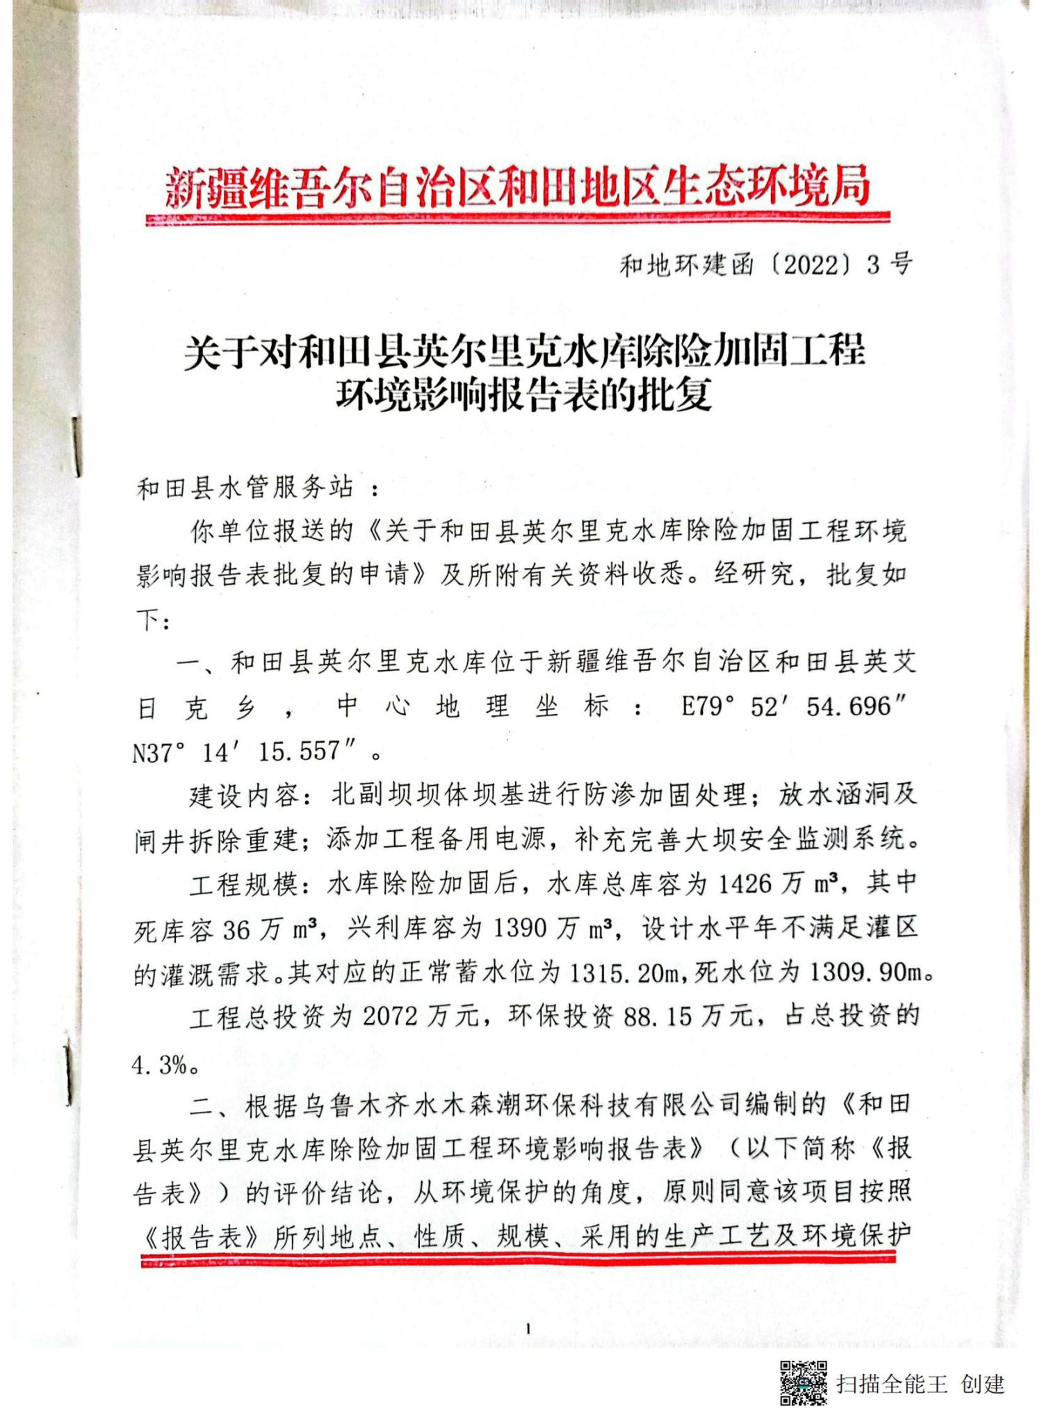
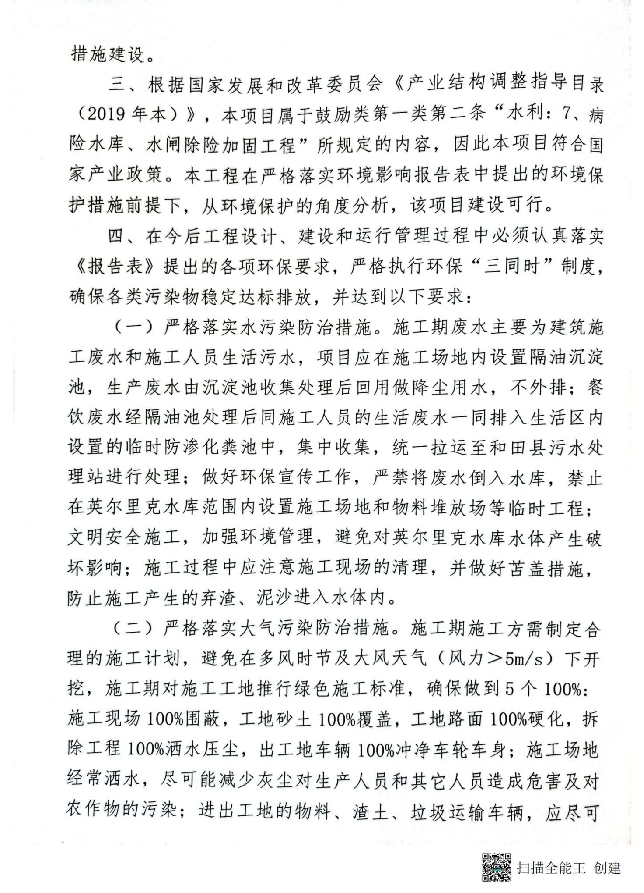
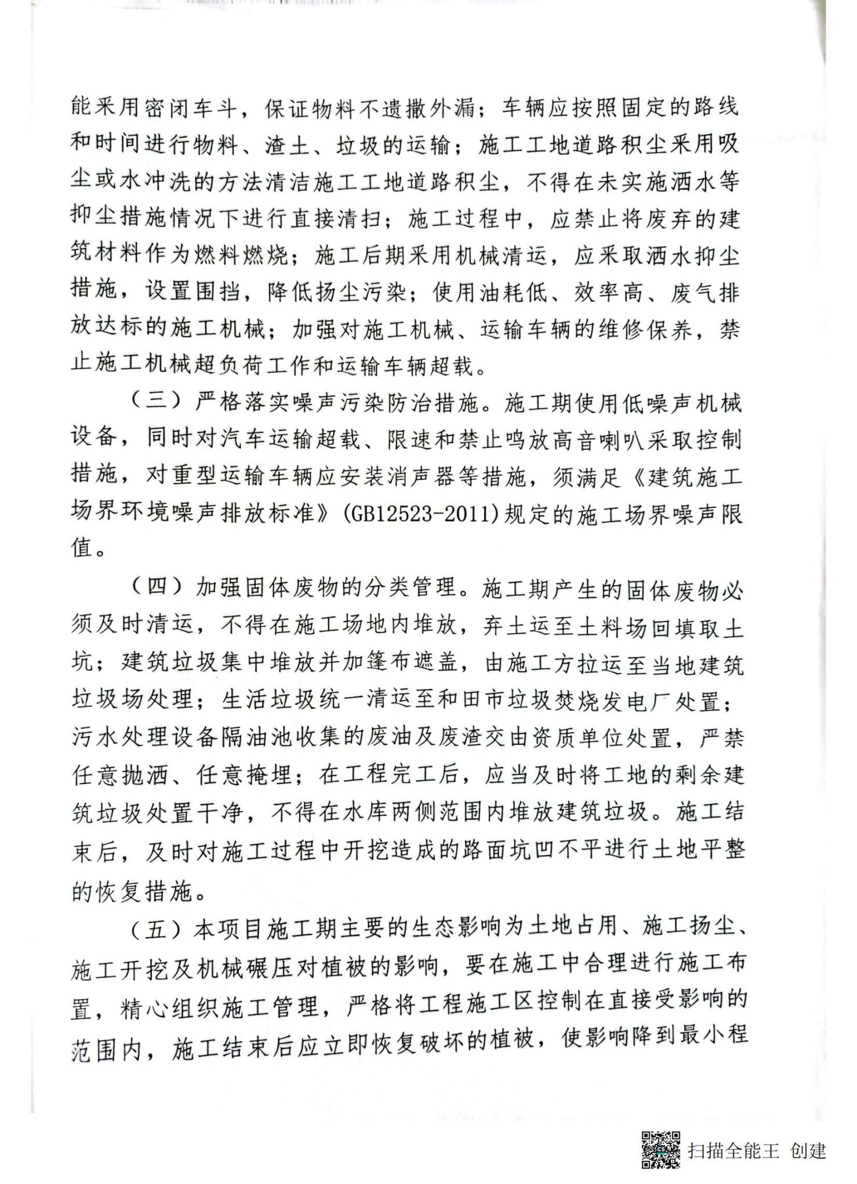
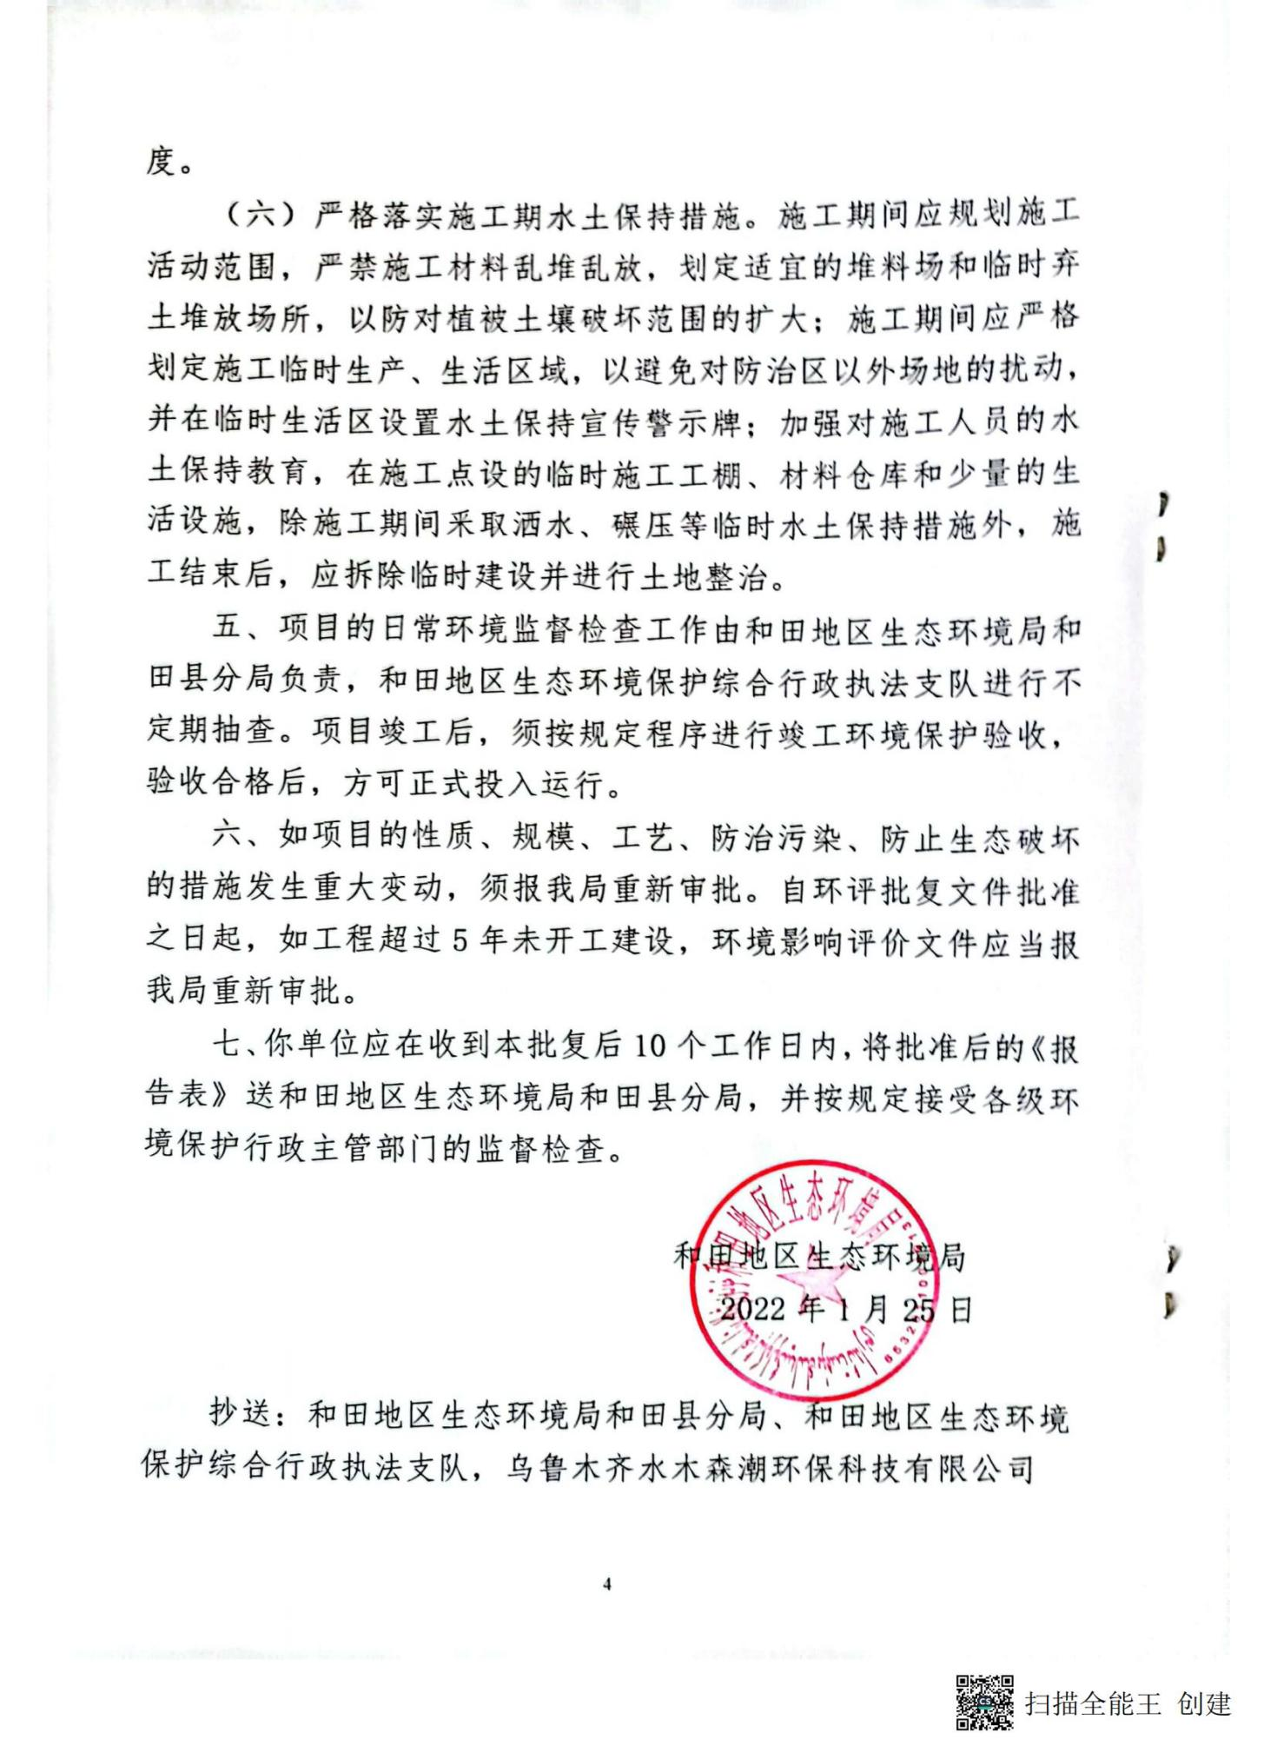

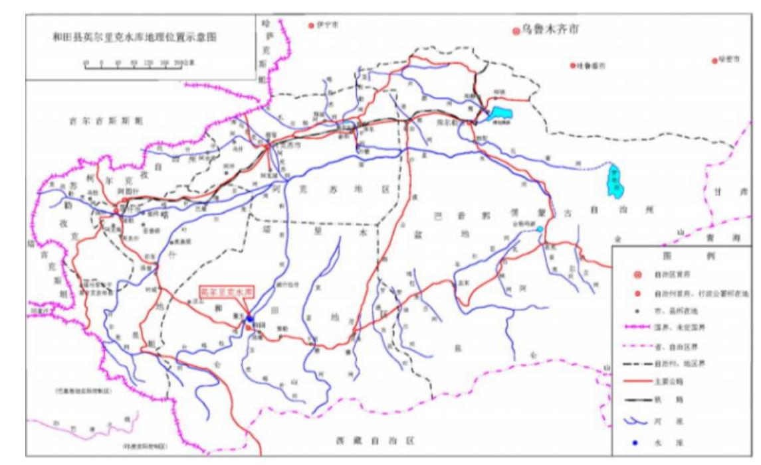
附图1：项目区地理位置图
附图1 项目区地理位置图
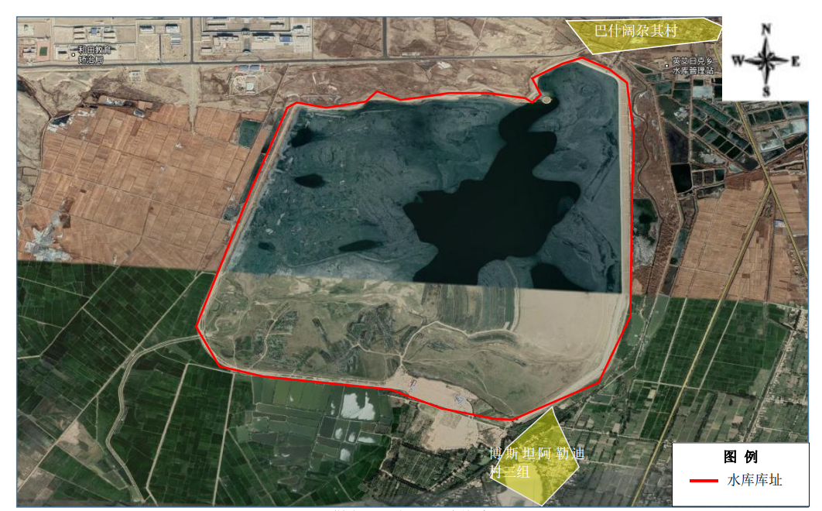
附图2：项目区周边关系图
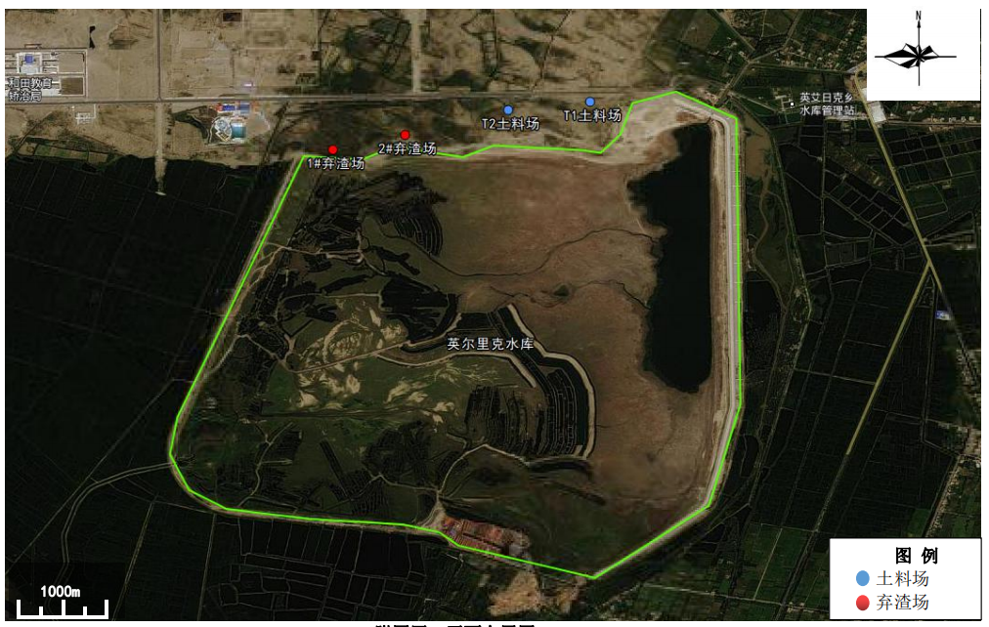
附图3 平面布置图
附图3 项目区平面布置图
附图3 项目区平面布置图

